Құрметті азаматтар!

«Қазақстан Республикасы Стратегиялық жоспарлау және реформалар Агенттігі Ұлттық статистика бюросының Маңғыстау облысы бойынша департаменті» РММ тұрмыс деңгейі бойынша үй шаруашылықтарының статистикалық байқауын өткізеді.

Сұхбат жүргізушілердің тізімі

1. | Ақтау қаласы | Еламанова Маржан Наурзбаевна
2. | Ақтау қаласы | Кабдрахманова Райра Едресовна
3. | Ақтау қаласы | Кошакова Альфия Тилеубаевна
4. | Ақтау қаласы | Бердіқожа Әсел Еркінқызы
5. | Ақтау қаласы | Бельгиева Гульнара Наурсбаевна
6. | Ақтау қаласы | Апуажанова Жанель Қанатқызы
7. | Ақтау қаласы | Бегалықызы Айкүміс
8. | Ақтау қаласы | Ногаева Джанаргуль Едигеевна
9. | Ақтау қаласы | Баянбердиева Жансая Елдашбаевна
10. | Жанаөзен қаласы | Кадырханова Лазат Мамбетбаевна
11. | Жанаөзен қаласы | Қуанышева Динара Шыңғысқызы
12. | Теңге ауылы | Дәулетиярова Элмира Көнебайқызы
13. | Бейнеу ауданы | Ургенчбаева Ерсинай Агабаевна
14. | Қарақия ауданы, Құрық ауылы | Ерханова Амангүл Ерханқызы
15. | Қарақия ауданы, Жетібай ауылы | Утенова Гульсим Турарбековна
16. | Маңғыстау ауданы | Кузембаева Гульжан Сыдиыковна
17. | Мұнайлы ауданы, Басқұдық ауылы | Оразбаева Сагира Нуржигитовна
18. | Мұнайлы ауданы | Рамазанова Назерке Айтқұлқызы
19. | Түпқараған ауданы | Сатимова Шолпан Тимуровна

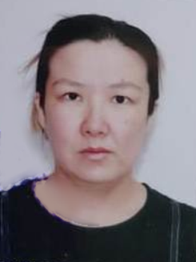 |  | 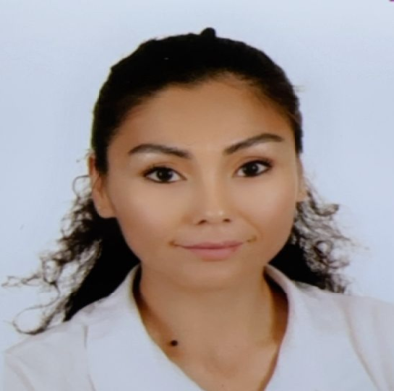 | 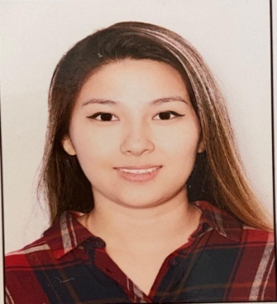
Еламанова  Маржан Наурзбаевна | Кабдрахманова  Райра Едресовна | Кошакова Альфия Тилеубаевна | Бердіқожа Әсел Еркінқызы
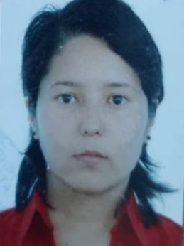 | 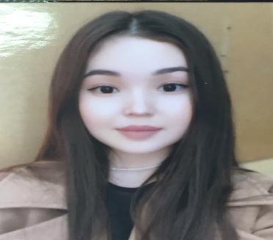 |  | 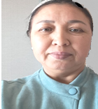
Бельгиева  Гульнара Наурсбаевна | Апуажанова Жанель Қанатқызы | Бегалықызы Айкүміс | Ногаева Джанаргуль Едигеевна
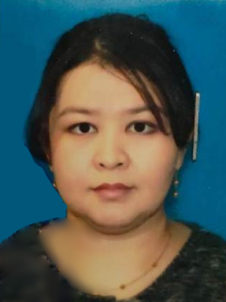 | 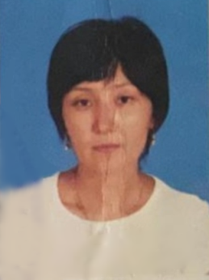 | 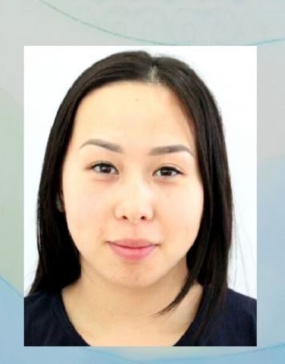 | 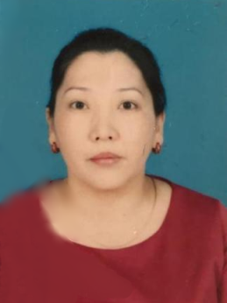
Баянбердиева  Жансая Елдашбаевна | Кадырханова  Лазат Мамбетбаевна | Қуанышева Динара Шыңғысқызы | Дәулетиярова  Элмира Көнебайқызы
 | 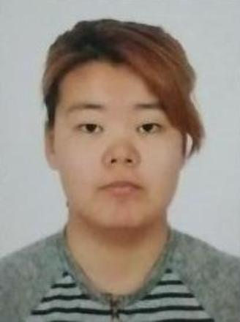 | 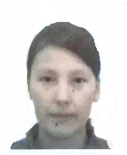
Ургенчбаева Ерсинай Агабаевна | Ерханова  Амангүл Ерханқызы | Утенова Гульсим Турарбековна | Кузембаева  Гульжан Сыдиыковна
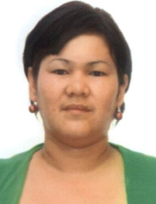 | 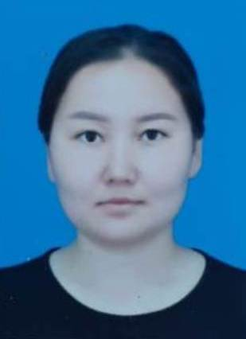 | 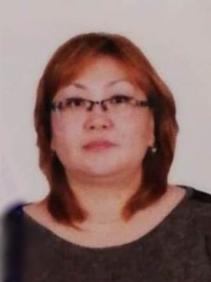
Оразбаева Сагира Нуржигитовна | Рамазанова  Назерке Айтқұлқызы | Сатимова  Шолпан Тимуровна

